10月8日动态

星期二 天气：晴天 出勤人数：22人

**观察一：入园活动—我会自己拎被子**

今天是周二，国庆节假后的第一天，中二班的小朋友自己拎着被子踏入幼儿园的大门，自主晨检进中二班。**高筠迪、高梓歆、郭陶霖、胡希瑶、蒋婉柔，彭鑫奕、唐可一、仲思齐、蔡松霖、陈煦、胡皓霆、李哲、刘芃泽、王晔、肖宸锡、王宇尧、孙铭阳、沈星延**真像小哥哥小姐姐，不怕被子重，能自己拎进午睡室，给你们点个大大的赞喔！

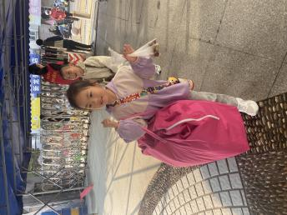 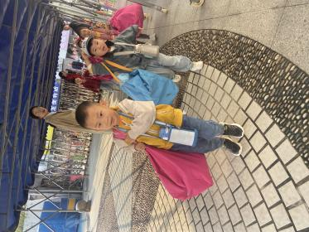 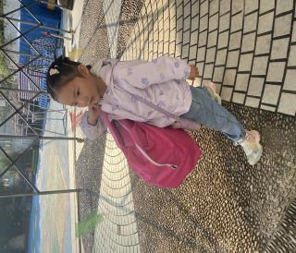

**观察二：户外活动：花式玩跑道**

今天中二班的场地是跑道。跑道上我们开展了青蛙跳、竞走、跑步、螃蟹跳、往返跑、接力跑等游戏。**高筠迪、高梓歆、郭陶霖、彭鑫奕、苏媛、唐可一、仲思齐、王梓雯、蔡松霖、陈煦、胡皓霆、李哲、汪子恒，肖宸锡、王宇尧、郑诗俊**能积极参与跑道活动，感受花式跑道的乐趣。

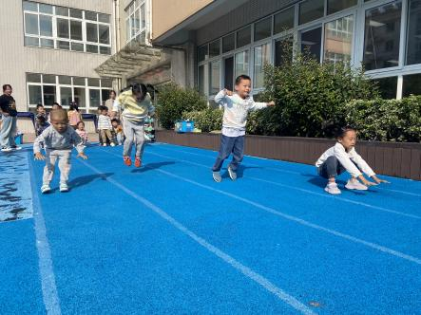 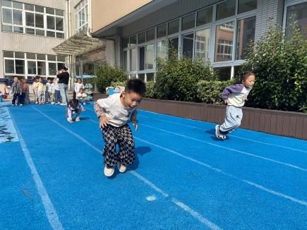 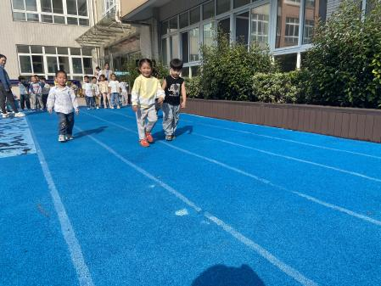

**观察三：集体活动：社会《我的家乡常州》**

家乡常州是苏南发展的一个城市，著名景点有恐龙园、瞿秋白纪念馆、淹城野生动物园等。一些开放性公园有红梅公园、青枫公园、紫荆公园等。位于我镇的常州北站及其音乐喷泉更是吸引了许多人，家长经常带孩子到这些地方去游玩，另外，常州的BRT快速公交也是城市的一道风景线。本次活动充分挖掘幼儿的已有经验，在回忆的基础上结合照片或图片进行家乡风光的介绍，从而产生爱家乡的情感。

如今的家长经常带孩子外出游玩，因此孩子去过的地方比较熟悉，能说出一些景点和常州的特征。特别地处新桥镇的孩子，他们见证着周围日新月异的变化，他们在见证着家乡常州的发展。 **高筠迪、高梓歆、郭陶霖、户亚玥，唐可一、王梓雯、蔡松霖、陈煦、胡皓霆、李哲、刘芃泽、汪子恒，肖宸锡、王宇尧、郑诗俊、孙铭阳、沈星延**在经验分享中感受常州的变化，体验家乡建设的喜悦之情。



